5. Некоторые дети с РАС не понимают концепцию личного пространства. Они могут стоять слишком близко к другим, могут бить их, наступать, толкать, врезаться, трогать. Чтобы помочь ребенку решить проблемы с границами и научить его уважать личное пространство, возьмите два обруча. Положите их на землю рядом друг с другом. Пусть в один из обручей встанет ваш ребенок, а в другой встаньте сами. Объясните на примере обруча, где «ваше пространство» и где «его пространство». Теперь пригласите его в «ваше пространство»: «Хочешь обнять меня?». Как только он окажется внутри вашего обруча, крепко обнимите его. Но после объятий предложите ему вернуться в «свое пространство».

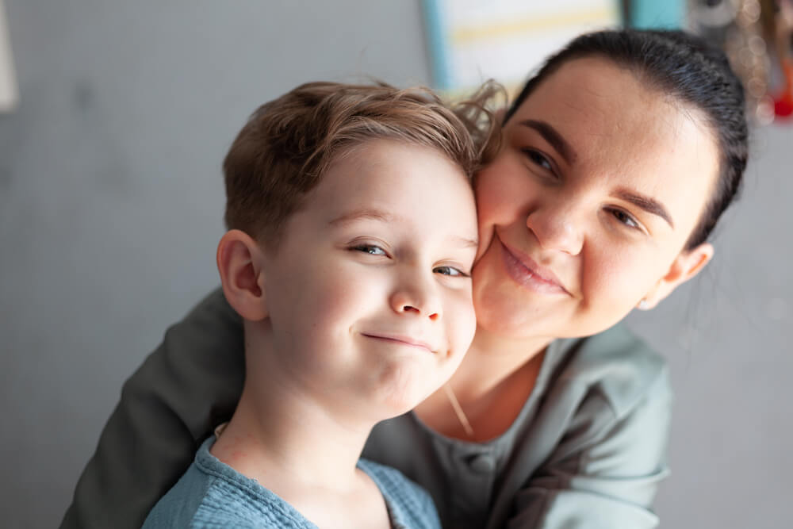

***Ребенок с РАС будет намного более социально адаптированным, если вы верно определите цели развития, правильно организуете игровую деятельность и создадите благоприятную среду дома.***

График работы:

понедельник – четверг с 9:00 до 18:00

пятница с 9:00 до 17:00

перерыв на обед с 13:00 до 13:48

выходные: суббота, воскресенье

Материал составлен

социальным педагогом Кайгородовой Е. Е.

Наш адрес:

354202, Краснодарский край, г. Сочи,

Лазаревский р-н, пос. Головинка

ул. Центральная, 80А.

Тел./факс: +7 (862) 274-12-52

srcn_rodnik@mtsr.krasnodar.ru

Наш сайт: www.lazarevskiyrc.ru

На сайтах о нас:

www.soc23.ru

www.bus.gov.ru

Мы в соцсетях

https://vk.com/lazarevskiyrc,

https://ok.ru/group/70000001468531



Министерство труда и социального развития

Краснодарского края

Государственное казенное учреждение

социального обслуживания Краснодарского края

«Лазаревский реабилитационный центр для детей

и подростков с ограниченными возможностями»

(ГКУ СО КК «Лазаревский реабилитационный центр»)

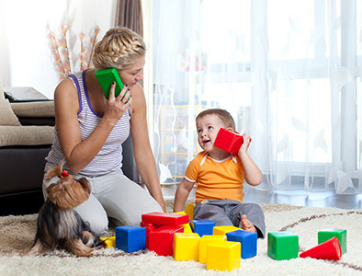

**«Организация игровой**

**деятельности для развития**

**социальных навыков у детей с РАС»**

(для специалистов и родителей)



г. Сочи

2024

Социальные навыки – это широкое понятие и,в основном, оно охватывает любые навыки или поведение, которое касается окружающих или влияет на них.

Социальные навыки помогают человеку взаимодействовать с окружающими, сообщать о своих потребностях, вести беседы, выбирать уместное поведение и обретать друзей. Долгое время считалось, что дети с РАС – асоциальны, у них нет потребности в общении. Но это не так. Их отстраненность объясняется не столько отсутствием потребности в контактах, сколько дефицитом социальных навыков, из-за чего они лишены возможности строить отношения и взаимодействовать с другими людьми.

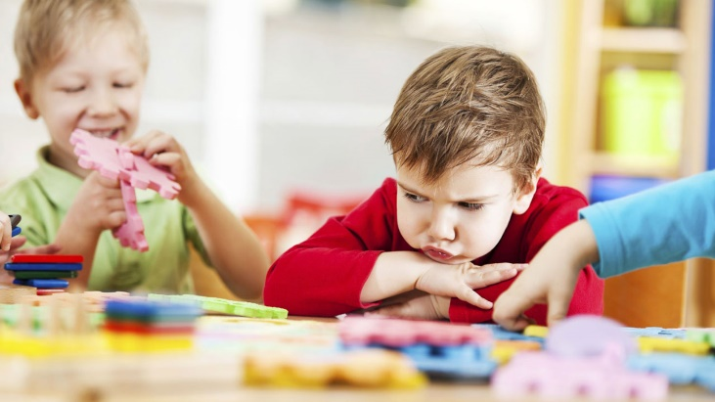

В отличие от нейротипичных сверстников, ребенка с РАС приходится целенаправленно обучать социальным навыкам. Он не может «нахвататься», просто наблюдая за другими людьми. Для этого необходимо правильно организовать игровую деятельность ребенка.

Игры критически важны для развития социальных навыков ребенка. Они учат следить за действиями других людей и подражать им, делиться, просить, ждать своей очереди, учат привлекать внимание, отказываться, настаивать на своем, добиваясь успеха, и многому другому. Существует устойчивая связь между тем, насколько развиты игровые навыки ребенка и его навыки социального взаимодействия и коммуникации.

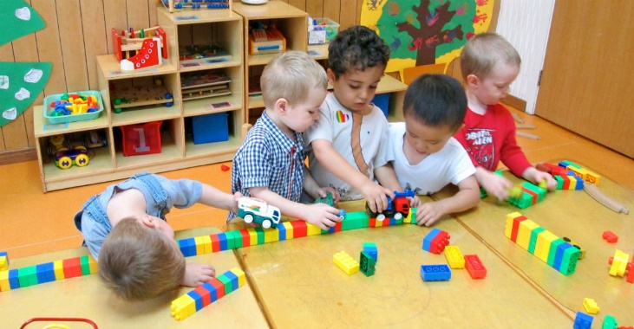

**Как ребенка с РАС заинтересовать игрой**

Очень важно, особенно на начальном этапе обучения играм, нацеливаться на собственные желания ребенка. Благодаря постоянному наблюдению личных пристрастий и особенностей, можно внести в его жизнь новые положительные впечатления и ощущения, разнообразить его мир самым комфортным и благоприятным для него способом. Очень важно моделировать игровые ситуации, требующие совместного внимания ребенка и взрослого, а также стимулировать поощрением ребенка даже за незначительные успехи.

**Игровая деятельность для развития**

**социальных навыков**

1. Учите ребенка играть с игрушками, показывая на своем примере. У машинки можно не только крутить колеса, но ее еще можно скатывать с импровизированной горки и возить на ней игрушки. Куклу можно не только тискать перед сном, а еще кормить, качать, укладывать спать, лечить.
2. Помогите ребенку с РАС освоить навык ждать своей очереди. Он может не понимать концепцию совместного использования игрушек с другими, его надо этому специально научить. Например, игра в мяч может превратиться в занятие, если целью станет освоение навыка пинать его поочередно. Эта простая игра покажет ребенку, что совместное использование игрушек включает в себя более одного человека.
3. Еще одно прекрасное средство для развития социальных навыков – настольные игры. Они помогают развивать концепцию взаимного обмена и следования определенным правилам. Играя с ребенком в настольные игры, вы помогаете ему понять, что соблюдение правил приводит к ожидаемым последствиям и может приносить удовольствие.
4. Учите ребенка распознавать эмоции других и реагировать на них социально ожидаемым образом. Можно поиграть в игру «Нарисуй мое лицо». Нарисуйте на бумаге овал, а затем гипертрофированной мимикой изобразите на лице какую – либо эмоцию – злость, радость, грусть и т.д. Предложите ребенку запечатлеть на бумаге эту эмоцию.

